**DOCUMENTO DESPLIEGUE APPS**

**DESPLIEGUE IOS**

1. En el Xcode se realiza la compilación y la publicación en la tienda.

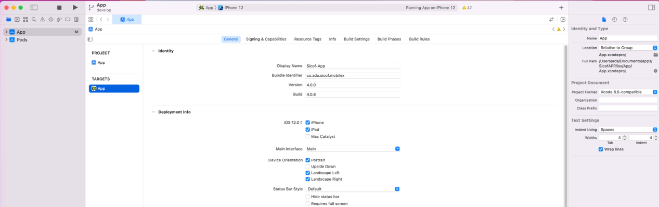

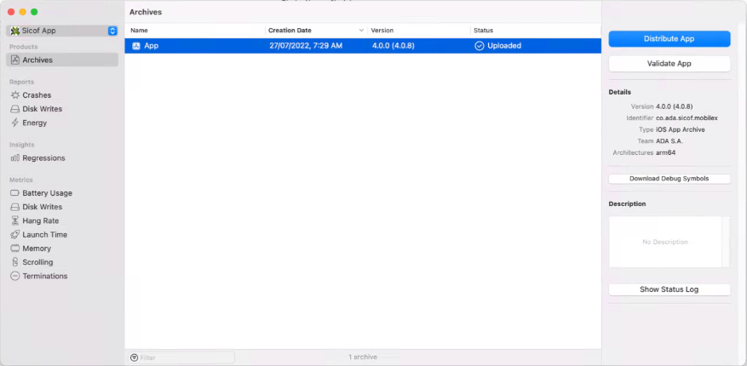

1. Ingresar al Sitio:

<https://appstoreconnect.apple.com/login>

Las credenciales se deben solicitar al líder de desarrollo de aplicaciones móviles.

Allí se configura la puesta en pruebas de la aplicación y luego el paso a producción.

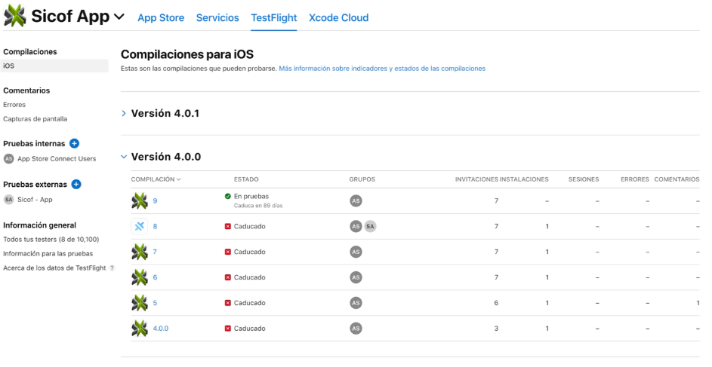

Luego se elije la versión de compilación y se envía para revisión a los testers.

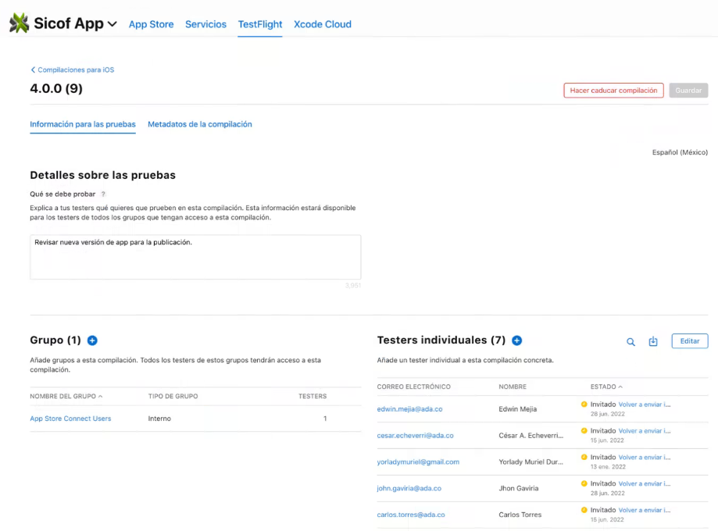

1. En el iPhone personal, en la App Store buscar la aplicación TestFlight e instalarla:

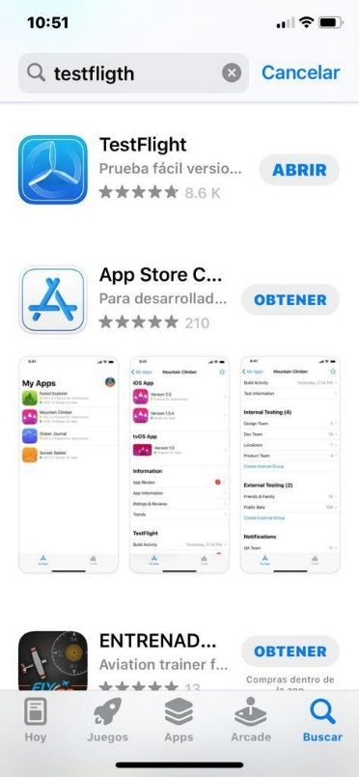

1. Estar seguro de pertenecer al listado de testers para revisión. Luego examinar el correo electrónico y buscar el email enviado desde la consola de administración de Apple:

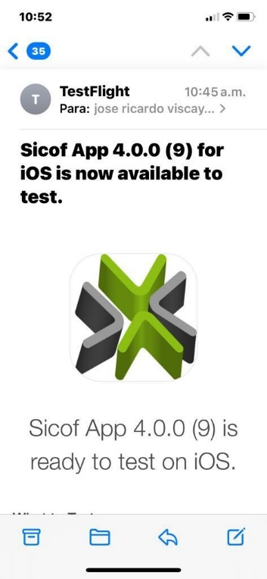

1. Dar click en el vínculo de descarga, este lo redireccionará a la aplicación de TestFlight, donde se podrá observar la versión de compilación y la fecha de caducidad de la aplicación de revisión:

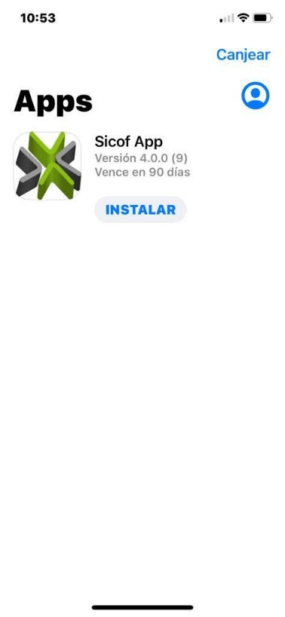

1. Por último se instala la aplicación.